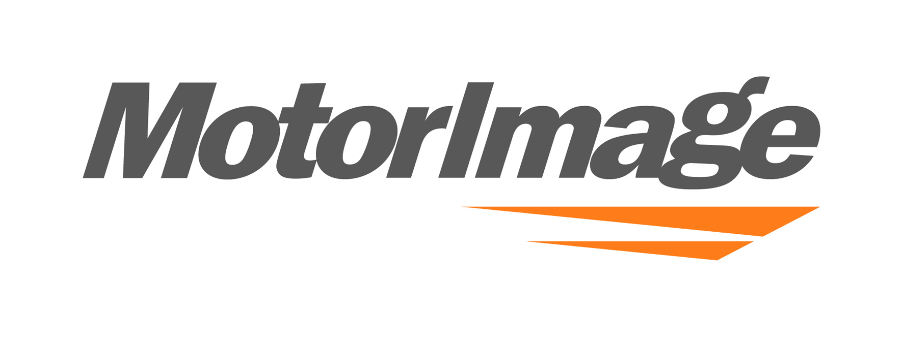
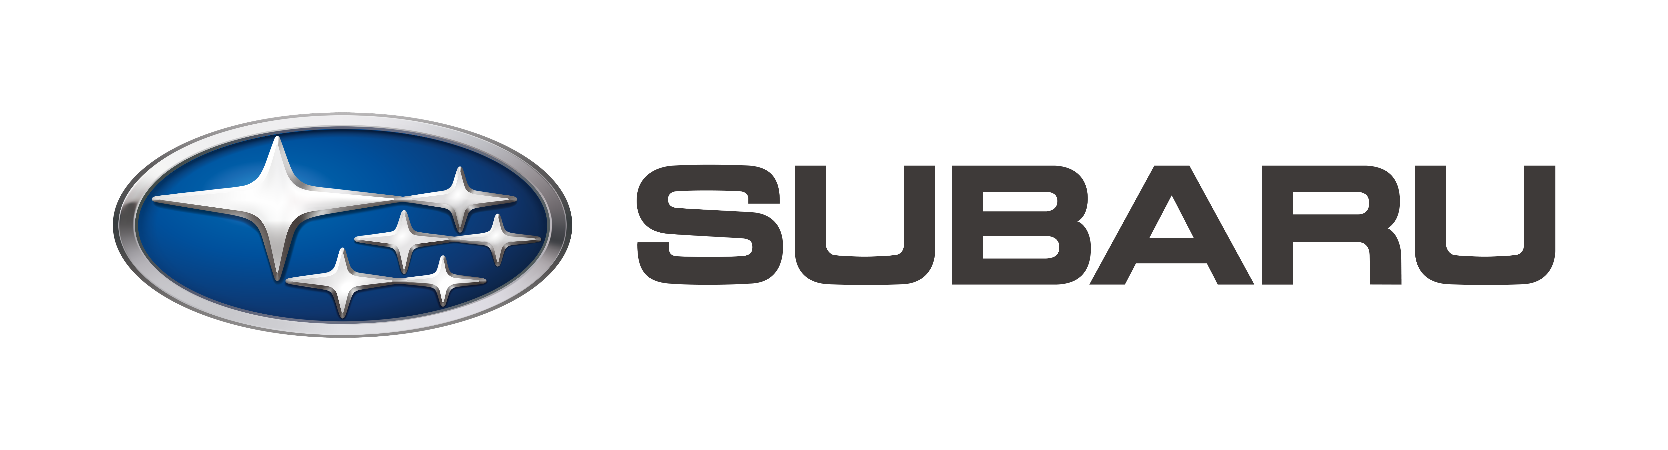
Thông tin Báo chí

Subaru Việt Nam Cập nhật thông tin

liên quan đến các báo cáo truyền thông tại Hoa Kỳ

Subaru Việt Nam xác nhận rằng các vụ việc liên quan đến sản phẩm Subaru đang được truyền thông đề cập tại Hoa Kỳ gần đây không ảnh hưởng đến các xe Subaru được phân phối chính hãng tại Việt Nam. Các dữ liệu dịch vụ, bảo hành và phản hồi khách hàng hiện không ghi nhận bất kỳ dấu hiệu bất thường nào liên quan đến các nội dung nêu trên.

Tp. Hồ Chí Minh, 12.06.2026 - Tập đoàn Motor Image (MI), nhà phân phối xe Subaru tại các thị trường Châu Á có trụ sở tại Singapore và Công ty TNHH Hình Tượng Ô Tô Việt Nam (MIV), nhà nhập khẩu và phân phối độc quyền sản phẩm xe và dịch vụ thương hiệu Subaru tại Việt Nam, đã nhận được thông tin làm rõ chính thức từ Tập đoàn Subaru Nhật Bản về một số hồ sơ pháp lý liên quan đến hiệu suất ắc quy (công bố ngày 12 tháng 5 năm 2026), công nghệ hỗ trợ người lái EyeSight (công bố ngày 21 tháng 5 năm 2026), cũng như đợt triệu hồi cửa sổ trời xe Subaru Forester 2.5L tại Hoa Kỳ (công bố ngày 6 tháng 6 năm 2026),
Với vai trò là nhà phân phối độc quyền các dòng xe Subaru tại Việt Nam, chúng tôi luôn nghiêm túc xem xét mọi vấn đề liên quan đến an toàn và độ tin cậy của sản phẩm. Chúng tôi xin cung cấp những cập nhật sau đây tới quý cơ quan báo chí và truyền thông.
Xác nhận của Tập Đoàn Subaru Nhật Bản về Chương Trình Triệu Hồi Xe Forester 2.5L liên quan đến Tấm Kính Cửa Sổ Trời Chỉnh Điện
Đối với Chương trình triệu hồi tự nguyện liên quan đến tấm kính cửa sổ trời chỉnh điện trên xe Subaru Forester 2.5 L (bản sử dụng động cơ xăng) và Forester e-Boxer Hybrid đời 2026, Tập đoàn Subaru Nhật Bản đã xác nhận rằng vấn đề này chỉ ảnh hưởng đến các xe được sản xuất tại Hoa Kỳ.
Tất cả xe Forester đời 2026 được phân phối tại thị trường Việt Nam đều được sản xuất tại Nhật Bản và sử dụng nhà cung cấp linh kiện khác. Vì vậy, điều kiện sản xuất, cấu hình lắp ráp và các lô linh kiện liên quan đến đợt triệu hồi tại Hoa Kỳ hoàn toàn không áp dụng đối với các xe tại thị trường Việt Nam.
Xác Nhận Của Tập Đoàn Subaru Nhật Bản về các hồ sơ pháp lý đối với Công Nghệ Hỗ Trợ Người Lái Eyesight (Công bố ngày 21/5/2026)
Tập đoàn Subaru Nhật Bản đã chính thức xác nhận Tập đoàn hiện không ghi nhận bất kỳ bằng chứng nào cho thấy tồn tại lỗi liên quan đến chức năng điều khiển của hệ thống Công nghệ Hỗ trợ Người lái EyeSight. Do đó, Subaru Việt Nam hiện không ghi nhận bất kỳ dấu hiệu nào cho thấy các xe Subaru được phân phối chính hãng tại Việt Nam bị ảnh hưởng bởi những nội dung được đề cập trong các hồ sơ pháp lý tại Hoa Kỳ.
Các dữ liệu dịch vụ và phản hồi từ khách hàng tại Việt Nam vẫn được liên tục rà soát và tiếp tục cho thấy không có bất kỳ xu hướng bất thường hoặc vấn đề mang tính hệ thống. Các hệ thống an toàn trên xe vẫn vận hành ổn định theo đúng các tiêu chuẩn mà nhà sản xuất đề ra.

Xác Nhận Của Tập Đoàn Subaru Nhật Bản về các hồ sơ pháp lý đối với Hiệu suất Ắc quy xe (Công bố ngày 12/5/2026)
Tập đoàn Subaru Nhật Bản đã chính thức xác nhận và làm rõ rằng điều kiện sử dụng thực tế, thông số kỹ thuật của phần cứng và phần mềm trên các xe được phân phối tại Hoa Kỳ (nơi có các cáo buộc pháp lý) có sự khác biệt đáng kể với các xe đang bán tại thị trường Việt Nam. Do vậy, Tập đoàn Subaru Nhật Bản không đánh giá đây là vấn đề chất lượng mang tính hệ thống hoặc đặc thù đối với các thị trường ngoài Hoa Kỳ.
Kết quả rà soát dữ liệu dịch vụ và phản hồi từ khách hàng tại Việt Nam cũng cho thấy cùng một kết luận: không ghi nhận bất kỳ sự gia tăng bất thường hay xu hướng đáng lo ngại nào liên quan đến ắc quy trên tất cả các xe. Hiệu suất hoạt động của ắc quy trên xe vẫn hoàn toàn phù hợp với các tiêu chuẩn vận hành thông thường.
Cam Kết Cùng Đồng Hành với Sự An Tâm
Với các xác nhận chính thức từ Tập đoàn Subaru Nhật Bản, MIV xin khẳng định với các khách hàng sở hữu xe Subaru tại Việt Nam rằng những nội dung được đề cập trong các hồ sơ pháp lý và đợt triệu hồi tại thị trường Hoa Kỳ không áp dụng đối với các xe được phân phối tại thị trường Việt Nam.
MIV luôn cam kết cao nhất đối với sự an tâm và an toàn của khách hàng. Nhằm đảm bảo việc chăm sóc xe và bảo dưỡng xe định kỳ phù hợp, MIV khuyến khích khách hàng sở hữu xe Subaru hãy tham khảo Sổ tay Hướng dẫn sử dụng (Owner Manual) cho xe Subaru của mình, hoặc đưa xe đến các Trung tâm Dịch vụ Ủy quyền Subaru gần nhất để được bảo dưỡng tiêu chuẩn và kiểm tra định kỳ tổng quát tình trạng và khả năng vận hành xe.
Subaru Việt Nam sẽ tiếp tục phối hợp chặt chẽ với Tập đoàn Subaru Nhật Bản để theo dõi mọi thông tin kỹ thuật liên quan đến sản phẩm trên phạm vi toàn cầu. Trong trường hợp có bất kỳ chiến dịch dịch vụ hoặc chương trình hỗ trợ khách hàng nào liên quan đến thị trường Việt Nam, chúng tôi sẽ chủ động thông báo đến khách hàng theo đúng quy trình của nhà sản xuất.
_________________________________________________________________________________
s

Về Tập Đoàn Tan Chong Quốc Tế
Tập đoàn Tan Chong Quốc Tế (TCIL) được niêm yết trên sàn chứng khoán Hồng Kông (HKSE:0693) là tập đoàn lớn kinh doanh thiết bị máy móc, bất động sản và phân phối, hoạt động tại 10 thị trường. Từ khi thành lập vào năm 1957, tập đoàn đã không ngừng phát triển bằng cách liên tục mở rộng các hoạt động đầu tư sản xuất, phân phối và bán lẻ.

Về Tập đoàn Motor Image
Motor Image là tập đoàn con của TCIL và là nhà phân phối độc quyền xe Subaru tại Châu Á. Được thành lập vào năm 1986 với trụ sở chính đặt tại Singapore, đến nay tập đoàn đã có mặt tại 9 thị trường: Singapore, Campuchia, Trung Quốc, Hồng Kông, Malaysia,
Philippines, Đài Loan, Thái Lan và Việt Nam. Tập đoàn đã xác định ASEAN là trọng tâm cho định hướng phát triển lâu dài.

Về Tập đoàn Subaru
Từ khi thành lập năm 1953, công ty đã phát triển lớn mạnh và trở thành một trong những nhà sản xuất - chế tạo xe hơi hàng đầu thế giới. Năm 1972, Subaru là hãng sản xuất xe hơi đầu tiên trên thế giới trình làng Hệ Dẫn Động AWD ứng dụng trên xe du lịch và tiên phong ở thị trường Nhật Bản với các mẫu xe wagon hiệu suất cao được kết hợp giữa động cơ tăng áp và Hệ Dẫn Động Bốn Bánh Toàn Thời Gian AWD. Subaru đã cải tiến Hệ Dẫn Động Bốn Bánh Toàn Thời gian (AWD) thành Hệ Dẫn Động Bốn Bánh Toàn Thời Gian Đối Xứng (SAWD) để nâng cảm giác lái và sự an toàn lên mức tối ưu hơn. Subaru là thương hiệu Nhật bản nổi tiếng trên toàn thế giới trong ngành công nghiệp ô tô về những kĩ thuật, thiết kế, tính năng, sự an toàn và bền bỉ. Các dòng xe hiện có của Subaru bao gồm Crosstrek, Forester, Outback, WRX, WRX Wagon, BRZ, xe SUV thuần điện Solterra và e-Outback. Bộ 4 công nghệ cốt lõi của Subaru gồm Hệ Dẫn Động Bốn Bánh Toàn Thời Gian Đối Xứng (S-AWD), Động Cơ Boxer, Công nghệ An toàn Hỗ trợ Người Lái Tiên Tiến EyeSight và Hệ Khung Gầm Toàn Cầu (SGP) được trang bị trên hầu hết mọi mẫu xe Subaru hiện tại.

